Капитан Козлов.
Познавательные путешествия
Не путешествуйте просто так. Познавайте!
http://captain-kozlov.ru/

Если Вы собираетесь посетить Набережные Челны, то эта информация для Вас!
А Вы знали, что... ?
Основан этот город был ещё в начале XVII века
Жившие здесь ещё до прихода русских поселенцев татары называли его «Яр Чаллы», что означает «красный берег»
На протяжении 6 лет он носил название «Брежнев», будучи переименованным в честь бывшего генсека СССР, но потом Набережным Челнам возвратили прежнее название
Как установили археологи, люди жили на этом месте ещё во времена Бронзового века, около 4500 лет назад
Этот город является третьим по численности населения среди всех городов РФ, не являющихся центрами субъектов федерации
При основании Набережные Челны назывались Мысовыми Челнами
В начале XX века здесь было лишь несколько каменных зданий
Именно в этом городе собирают грузовики КамАЗ
Два местных кладбища носят довольно необычные названия, Студенческое и Молодёжное. На самом деле первое назвали так из-за остановки «Студенческая», а второе — из-за некогда располагавшегося тут рабочего посёлка Молодёжный
В Набережных Челнах своя адресная система. Хоть улицы в городе и присутствуют, но жители города, говоря адрес, называют два числа. Например, "45/17". Это значит, 45 квартал, 17й дом. Это, по сути, строительные номера. С момента постройки нового города, такая система прижилась и осталась в ходу у жителей. И на домах помимо названий улиц, указывают и строительные номера до сих пор
Изрядную долю в экономику Набережных Челнов вносит завод «КамАЗ», на котором собирают знаменитые на всю Россию грузовики
Сейчас в Набережных Челнах живёт более 530.000 человек, и этот город входит в сотню крупнейших во всей Европе. При этом до 1930 года они вообще не считались городом, имея лишь статус села
В 1993 году произошел пожар на основном градообразующем предприятии - КАМАЗе. Произошло это из-за короткого замыкания. В этот день 14-го апреля дул сильный ветер, который только способствовал распространению огня. Пожар удалось ликвидировать только 21-го апреля. В его тушении участвовали 560 пожарных, которые работали сутки через сутки. Благодаря их стараниям удалось спасти около 50 процентов оборудования. Однако ущерб был колоссальным не только для машиностроения Татарстана, но и всей России. Благо обошлось без человеческих жертв
Считается, что неверный перевод привел к тому, что город называется Набережные Челны. Яр Чаллы. И если со словом “Яр” - берег, все понятно, то вот со словом “Чаллы” произошла путаница. Переводится оно как “красный”, но первые русские поселенцы были не эксперты татарском языке и решили, что “чаллы” означает “челны”, тем более что город на тот момент располагался на мысе из красной глины, который резко выдавался в Каму, чем и напоминал нос корабля

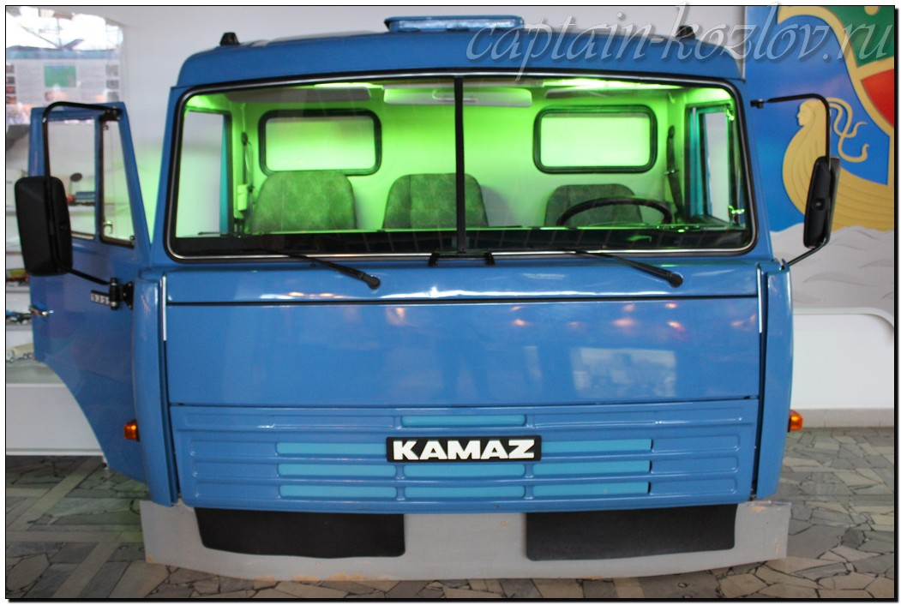

Что непременно стоит посетить в городе Набережные Челны?

Сувениры из Набережных Челнов :
КАМАЗ и все что с ним связано
Куриные деликатесы
Пихтовый бальзам
Чак-Чак
Вяленая конина
Кумыс
Национальная татарская одежда и обувь
Книги автора из серии "Путешествия. Козлов"
Первый Дальневосточный поход  Купить книгу | Первый Белорусский поход  Купить книгу | Туркестанский поход  Купить книгу

Instagram: captain_kozlov.ru

